营运部发【2022】178号 签发人：蒋炜

关于开展会员积分超值兑换的通知

- 兑换时间：2022年9月1日~2022年10月31日
- 参与门店：所有门店
- 兑换明细：
积分 | 兑换礼品ID | 兑换礼品名称 | 规格 | 生产厂家 | 零售价 | 考核价
200积分 | 188573 | 金银花露 | 250ml(含糖型)塑瓶 | 湖北午时药业股份有限公司 | 9.8 | 4.81
200积分 | 223508 | 海洋童话牌湿巾-婴儿手口 | 13cmx18cm 80片 | 健尔康医疗科技股份有限公司 | 9.9 | 5
200积分 | 209341 | 西洋参 | 10g 薄片 | 广东康洲药业有限公司 | 18.6 | 5.5
400积分 | 37050 | 夏桑菊颗粒 | 10gx20袋 | 太极集团四川绵阳制药有限公司 | 29.8 | 10
400积分 | 35101 | 玄麦甘桔颗粒 | 10gx20袋 | 太极集团重庆桐君阁药厂有限公司 | 25 | 12.5
400积分 | 245065 | 医用修复敷料 | 25g 贴敷型椭圆形(T)T-3 | 西安汇智医疗集团有限公司 | 48 | 11.94
600积分 | 236580 | 酵母重组胶原蛋白修复敷料 | 15g | 青海创铭医疗器械有限公司 | 88 | 27
600积分 | 124620 | 黄芪破壁饮片 | 2g*20袋 | 中山市中智中药饮片有限公司 | 68 | 27
2000积分 | 33977 | 十全大补酒 | 500ml(精装) | 太极集团浙江东方制药有限公司 | 168 | 29.5

- 核销方式及流程：
功能ID：10022（会员奖励申请管理）
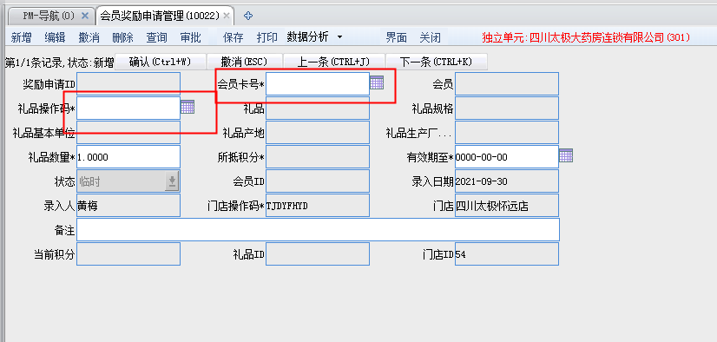
卡号→礼品操作码→兑换数量→（注意：会员当前积分必须大于所抵积分）→有效期至（填写积分兑换当日时间）→保存→审批→选择班次→人员ID，前台自动生成流水识别0.01元下账。
- 陈列：
8月31日后将之前积分兑换陈列区货品及POP更换,并在9月4日前发至片区群检核，不发、迟发、少发，按20元/店收取成长基金。
- 注意：
- 会员积分兑换卖品不作为顾客购买商品的首选，在顾客结账完毕后可告知顾客可兑换积分，推荐兑换对应商品。
- 会员积分兑换后必须点审批，否则前台无法核销。

主题 ： 关于9-10月开展会员积分超值兑换的 通知
四川太极大药房连锁有限公司 2022年8月30日印发
打印:黄梅 核对：谭莉杨 （共印1份）

